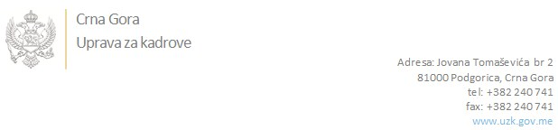

Br: 02/1-100/20-2943/3

Podgorica, 23.06.2020.godine

U skladu sa članom 47 Zakona o državnim službenicima i namještenicima ("Službeni list CG", br. 2/18 i 34/19), a na osnovu Izvještaja o provjeri znanja, sposobnosti, kompetencija i vještina kandidata br. 02/1-100/20-2943/1 od 23.06.2020. godine, Uprava za kadrove utvrdila je

**LISTU ZA IZBOR KANDIDATA**

Po javnom oglasu br. 02/1-100/20-2215/2, objavljenom dana 18.05.2020. godine, za potrebe **Osnovnog suda u Žabljaku**, za radno mjesto:

**Samostalni/a referent/kinja - Zapisničar/ka operater/ka - Služba za poslove sudske uprave**  - Izvršilaca: 1, na neodređeno vrijeme, IV1 nivo kvalifikacije obrazovanja:

* **SVETLANA VOJINOVIĆ - ostvareni broj bodova 24.67**

Odluka o izboru kandidata donosi se u skladu sa članom 48 Zakona o državnim službenicima i namještenicima ("Službeni list CG", br. 2/18), i dostavlja Upravi za kadrove najkasnije u roku od deset dana od dana prijema liste za izbor kandidata.

**DIREKTORICA**

**Svetlana Vuković**

Dostavljeno:

- Osnovnom sudu u Žabljaku

- a/a